vzor Fm-L009-015-HLINFE-001 Hlášení infekční nemoci

Front 1
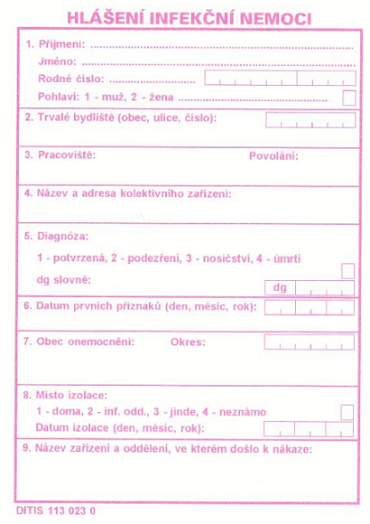

Front 2
